ALUNO (A):

DATA DA PROVA: / / 2021
LISTA DE RECUPERAÇÃO – BIOLOGIA

SÉRIE: 2º ANO

TURMA: A 4º BIMESTRE

PROFESSOR (A): PEDRO
Nota:

Nº DE QUESTÕES:
15

- Preencha o cabeçalho de forma legível e completa.
- A interpretação das questões faz parte da avaliação.
- Certifique-se de que, em cada questão, todo o desenvolvimento e as operações estejam explícitos, o não cumprimento do item anulará a questão.
- Utilize somente caneta de tinta azul ou preta. Prova feita a lápis não será corrigida e não terá direito à revisão.
- Serão anuladas as avaliações em que forem constatados: termos pejorativos ou desenhos inadequados.
- Procure cuidar da boa apresentação de sua prova (organização, clareza, letra legível).
- As respostas com rasuras e/ou líquido corretor não serão revisadas e nem aceitas.
- Não é permitido ter celulares e/ou objetos eletrônicos junto ao corpo, sobre a carteira ou com fácil acesso ao aluno durante a realização da avaliação, sob pena de sua anulação.
- Em caso de “cola” a prova será anulada e zerada imediatamente pelo professor ou fiscal de sala.
INSTRUÇÕES

1.Uma determinada característica foi estudada em centenas de pares de gêmeos, tanto monozigóticos como dizigóticos. As diferenças registradas entre os irmãos dizigóticos foram praticamente da mesma magnitude que as encontradas entre os irmãos
monozigóticos. Discuta a importância dos fatores genéticos na manifestação dessa característica.

2.Em gado, a cor da pelagem vermelha, ruão e branca, é controlada por genes codominantes, e o cruzamento de animais com chifres versus animais sem chifres, às vezes só origina prole sem chifres, e, em outros cruzamentos, aparecem os dois tipos em igual número. Um fazendeiro tem uma grande boiada constituída de animais vermelhos, ruões, brancos e sem chifres, os quais, ocasionalmente produzem prole com chifres. Utilizando apenas cruzamentos naturais, ou seja, sem recorrer à inseminação artificial, como o fazendeiro deverá proceder para estabelecer uma linhagem pura de animais brancos e sem chifres?
Por que ele não conseguirá resolver o problema dos chifres rapidamente?

3.No porquinho-da-índia existe um par de genes autossômicos que determina a cor da pelagem: o alelo dominante B determina a cor preta e o recessivo b, a cor branca. Descreva um experimento que possa evidenciar se um porquinho preto é homozigoto ou heterozigoto.

4.Um criador de cabras, depois de muitos anos nesse ramo, observou que alguns dos animais de sua criação apresentavam uma característica incomum nos chifres. Como o criador poderia fazer para determinar se essa variação é decorrente de uma mutação genética ou de uma alteração causada por fatores ambientais?

5.Certas características fenotípicas são determinadas por poucos genes (herança mendeliana), enquanto outras são determinadas por muitos genes (herança poligênica). Qual dos dois mecanismos explica a maior parte das variações fenotípicas nas populações? Justifique.

6.Com base no heredograma a seguir, responda:
a) Qual a probabilidade de o casal formado por 5 e 6 ter duas crianças com sangue AB Rh⁺?
b) Se o casal em questão já tiver uma criança com sangue AB Rh⁺, qual a probabilidade de ter outra com os mesmos fenótipos sanguíneos?
Obs.: indique os passos que você seguiu para chegar às respostas, em a e b.

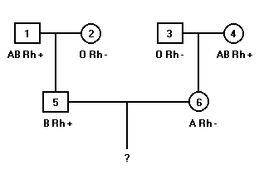

7.Nos anos 40, o famoso cineasta Charlie ChapIin foi acusado de ser o pai de uma criança, fato que ele não admitia. Os exames de sangue revelaram que a mãe era do grupo A, a criança do grupo B e Chaplin do grupo O. Ao final do julgamento, Chaplin foi considerado como sendo um possível pai da criança.
a) O veredicto é aceitável? Por quê?
b) Na hipótese de Chaplin ter tido filhos com a referida mulher, de que tipos sanguíneos eles poderiam ser?

8.Nos porquinhos-da-índia, a pelagem negra é dominante sobre a pelagem branca. Um criador tem um lote de porquinhos-da-índia negros, com o mesmo genótipo. O que deve fazer para descobrir se esses animais são homozigotos ou heterozigotos? Justifique sua resposta.

9.Um pesquisador cruzou paineiras de flores "pink" com paineiras de flores brancas. Os descendentes (F₁) foram cruzados entre si, produzindo sempre as seguintes frequências fenotípicas na geração (F₂):
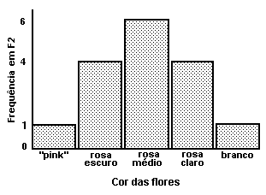
a) Qual o tipo da herança da cor da flor da paineira?
b) Indique as possibilidades de se obter em um cruzamento:
I) apenas flores de cor branca;
II) apenas flores de rosa médio.

10.Em camundongos, o tipo selvagem, encontrado comumente na natureza, apresenta pelagem de coloração acinzentada (aguti). Duas outras colorações são também observadas: preta e albina.
Observe os dois pares de genes envolvidos e os fenótipos relativos aos tipos de coloração dos camundongos.

A _ B _ = Aguti

A _ bb = Preto

aaB _ e aabb = Albinos

Utilizando essas informações e seus conhecimentos, faça o que se pede.

a) Do cruzamento entre camundongos preto e albino obtiveram-se 100% de camundongos aguti. DÊ os genótipos dos camundongos envolvidos no cruzamento.

b) Do cruzamento de dois camundongos aguti obtiveram-se descendentes na seguinte proporção: 9 aguti: 3 pretos: 4 albinos. CITE todos os genótipos possíveis para os camundongos albinos obtidos e APRESENTE UMA EXPLICAÇÃO para a alteração da proporção 9:3:3:1 (esperada em cruzamento de diíbridos) para 9:3:4.
c) CITE a probabilidade de se obterem camundongos pretos do cruzamento de albinos (duplo homozigotos) com aguti (duplo heterozigotos).

11.Considere a figura a seguir que representa o resultado da primeira divisão meiótica de uma célula feminina:
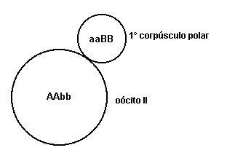
a) Indique o genótipo do embrião formado a partir da fecundação do óvulo resultante dessa célula por um espermatozoide de um macho recessivo para os dois pares de genes considerados.
b) Quais os possíveis genótipos dos filhos possíveis do mesmo casal?

12.Na genealogia adiante, os indivíduos em escuro apresentam uma doença hereditária, enquanto os outros exibem fenótipo normal. Os círculos representam as mulheres e os quadrados, os homens.
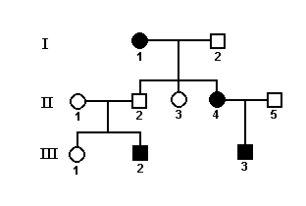
Analise esta genealogia e responda.
a) Esta doença hereditária é condicionada por gene dominante ou recessivo?
b) Dos dez indivíduos que compõem esta genealogia, qual o único que não pode ter seu genótipo definido? Explique por quê.

13.Em uma raça de cachorros, a cor do pelo negro é determinada por um gene dominante (A) enquanto seu alelo (a) determina a cor branca.
O tamanho do pelo também é controlado por um par de genes, sendo o alelo dominante (B) para pelo curto e o alelo recessivo (b) para pelo longo.
A tabela a seguir apresenta os fenótipos dos pais e os fenótipos das respectivas proles, após vários cruzamentos.
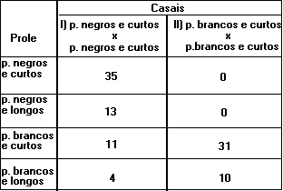
a) Os genes para a cor e tamanho de pelo estão no mesmo par de cromossomas? Justifique sua resposta.
b) Quais são os genótipos mais prováveis dos pais em cada casal? Justifique sua resposta.

14.Observe os cruzamentos a seguir, onde o alelo (A) condiciona a cor amarela em camundongos e é dominante sobre o alelo (a), que condiciona a cor cinza.

CRUZAMENTO I (Aa × Aa)
240 amarelos
120 cinzas

CRUZAMENTO II (Aa × aa)
240 amarelos
240 cinzas

Analise os resultados destes cruzamentos e responda.
a) Qual cruzamento apresenta resultado de acordo com os valores esperados?
b) Como você explicaria o resultado do cruzamento em que os valores observados não estão de acordo com os valores esperados?

15.Em experimento feito no início do século, dois pesquisadores retiraram os ovários de uma cobaia albina e implantaram-lhe um ovário obtido de uma cobaia preta. Mais tarde, o animal foi cruzado com um macho albino e deu origem a uma prole toda preta.
a) Sabendo-se que o albinismo é característica recessiva, como você explica esse resultado?
b) Indique os genótipos da fêmea preta e da prole.
c) Se fosse possível implantar os pelos da fêmea preta na fêmea albina, em vez de transplantar o ovário, o resultado seria o mesmo? Justifique.

